1. Elabore um programa que permita calcular e apresentar a área das figuras geométricas presentes no formulário, sabendo que:

* 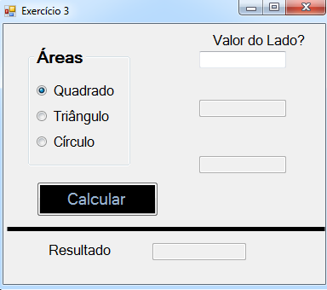Quando o programa é carregado todas as caixas de texto devem estar protegidas e as respetivas legendas ocultas;
* Só depois de clicar na área pretendida é que as legendas e as respetivas caixas de texto devem estar prontas para serem utilizadas;
* O resultado da área deve surgir na respetiva caixa de texto.
* Acrescente um menu que substituía o botão e permita calcular as diferentes áreas

|  |  |
| --- | --- |
| Áreas das figuras geométricas | |
| Quadrado | A= l*l |
| Triângulo | A = Base * Altura / 2 |
| Círculo | A= π* r2 |

1. Utilize a linguagem Java, para criar um projeto idêntico ao da imagem que se segue, sabendo que:
   1. 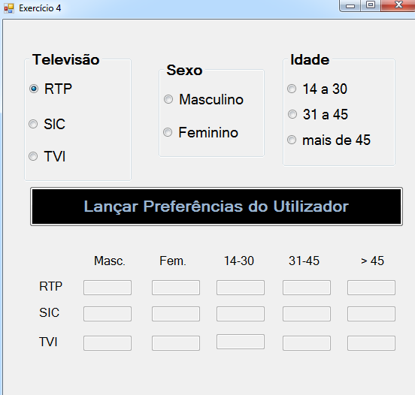O formulário a seguir apresentado pretende registar as preferências de um conjunto de pessoas relativamente ao canal de televisão preferido;
   2. Deve-se clicar no botão de comando para que os dados selecionados sejam avaliados;
   3. A grelha de preferências é preenchida consoante os dados escolhidos pelo utilizador.
2. Desenvolva um programa em Java que permita guardar o código, descrição, categoria e o preço de vários produtos. Todos os campos de preenchimentos obrigatório, ou seja, só pode guardar informação se todos os campos estiverem devidamente preenchidos.

* Inicialmente todos dos campos devem estar protegidos;
* O botão “Novo Produto” desbloqueia os campos;
* Todos os campos são de preenchimento obrigatório;
* O botão “Guardar”, guarda a informação numa classe criada para o efeito e torna a bloquear os campos;
* O botão Cancelar limpa todos os campos do formulário;
* O botão listar produtos permite listar toda a informação guardada na classe.

